Наименование детского сада | Государственное казенное коммунальное предприятие «Ясли – сад № 51 г. Павлодара» отдела образования города Павлодара  акимата города Павлодара
ФИО | Галанина Елена Владимировна
Должность | Воспитатель
Стаж работы | 28
Категория | Первая
ОО, раздел | Познание – Естествознание
Тема | Пингвины
Возрастная категория | Подготовительная группа

Карта занятия

Наименование | Подготовительная
Цель | Расширить знания детей о птицах – пингвинах.
Задачи | Учить детей различать животных по видам, месту их обитания.  Расширить знания о внешнем виде, образе жизни, особенностей поведения, питания пингвинов.  Развивать критическое мышление, умение задавать вопросы и отвечать на них, делать самостоятельные выводы.
Средства | Игра «Ареал обитания» (дикие животные, домашние, птицы), презентация «Пингвины», перья, вода, пазл «Пингвины», схема «Птицы», картинки пингвинов из мультфильмов.
Билингвальный компонент | Кұс, балапан, канат, улкен, ұя.  Bird, wing, penguin
Вводная часть | Загадка: «Птица я, но не летаю  Я на юге обитаю.  Самый южный этот юг,  Белый снег и лед вокруг.  Очень плавать я люблю,  Рыбу под водой ловлю»  Предложить изобразить отгадку: походить как пингвины, поздороваться плечами и т.п.  Д/игра «Найди ареал обитания»  Цель: классификация животных по месту их обитания (дикие, домашние животные, птицы)  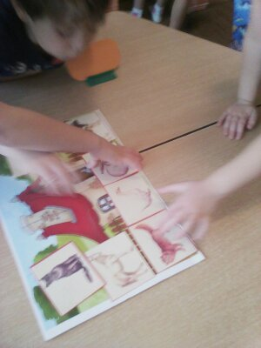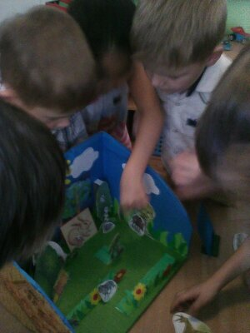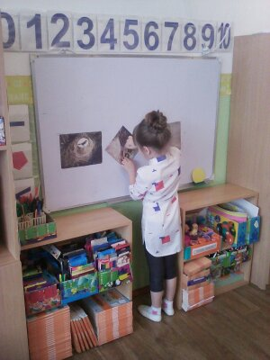
Основная часть | Приглашение в видеозал для просмотра презентации фильма о пингвинах:  Эвелина: 1. Планету населяют порядка 18 видов пингвинов. Они различны по размеру, массе, и имеют некоторые отличия в расцветке. Но в основе лежит черно-белый цвет. У всех пингвинов белое брюшко, а голова крылья и спина черные. Есть различия в расположении рисунка, у одних могут быть полоски на шее, голове или груди, у других пятнышки.  Пингвины очень интересные и своеобразные. Они не похожи на других животных. Живут они в южном полушарии, в Антарктике, предпочитают низкие температуры воздуха.  Тело у пингвинов такое, что отлично подходит для плавания в очень холодной воде и под водой. Голова и ноги маленькие. Пингвины должны быть толстенькими, чтобы жир защитил их от холода. Плавая под водой, пингвины молчат, а когда находятся на земле, разговаривают между собой, издавая звуки похожие на звуки трубы.  Ярослава: 2 Пингвины – это птицы, но летать они не умеют. Пингвины имеют прямую походку, не характерную другим птицам. Они передвигаются, переваливаясь с ноги на ногу. Происходит это потому, что у них очень короткие перепончатые лапы. Маленькая головка с вытянутым клювом, который широко раскрывается при добыче еды. Его крылья по виду и строению отличаются от обычных пернатых птиц. Крылья пингвина больше похожи на ласты. Пингвины хорошо плавают, и перемещаются там при помощи крыльев. Строение крыльев таково, что позволяет вращать ими, подобно винтам. У пингвина имеется внушительный запас жира слоем в 2-3 сантиметра. Перья пингвинов маленькие, плотные и гладкие, они покрыты слоем жира, поэтому и не дают намокнуть теплому пуху, который греет их в холодной воде. Пингвины в суровом климате ныряют в воду, плавают и не мёрзнут. Окраска перьев у всех видов практически идентичная – темная (обычно черная) спинка и белое брюхо.  Костя: 3. Пингвины едят рыбу, ракообразных, планктон и некрупных головоногих моллюсков. Птица с удовольствием поедает криль, анчоусов, сардин, антарктическую серебрянку, мелких осьминогов и кальмаров. Ротовой аппарат птицы работает по принципу насоса: через клюв она всасывает некрупную добычу вместе с водой. Едят пингвины рыбу, а пьют морскую воду. Помимо рыбы пингвины любят полакомиться и каракатицами, и раками, и некоторыми другим водными обитателями.  Лера: 4. Гнездятся пингвины чаще всего на невысоких каменистых берегах, при этом некоторые виды делают примитивные гнезда из гальки и скудной растительности, другие же облюбовывают углубления в скалах. Высиживают яйца оба родителя, сменяя друг друга во время отлучек для добычи пищи. Собираются птицы в большие колонии. Самка откладывает 1 - 2 яйца. Держат его на лапах, а вылупившегося птенца родители по очереди греют и выкармливают.  Максим: 5.Немного подросшие пингвинята начинают объединяться в группы, называемые «детские сады» или «ясли». У пингвинов - есть няньки-воспитательницы. Им родители поручают своих малышей, пока уходят добывать пищу. Воспитательницы следят, чтобы пингвинята хорошо себя вели, не баловались, не дрались со сверстниками, не отходили в сторону – а то может подхватить свирепая птица, поморник. Няньки строго выполняют наказ родителей. Под их наблюдением сотни пингвинят и редко кто из них пропадает. Если кто-то приближается к такому детскому саду, няньки беспокоятся, тревожно верещат, размахивают короткими крыльями-ластами и торопливо уводят своих воспитанников подальше.  Физминутка «Изобрази походку пингвина» (с мячами)  Эксперимент «С перьями»  Для того чтобы убедиться в этом, проведем опыт. Подойдите к столу. Для проведения опыта нам понадобятся перья, смазанные жиром, и сосуд с водой. Возьмите перья в руки и опустите их в воду, затем выньте и посмотрите, что происходит с капельками воды: капли воды стекают с пера, и оно остается сухим.  Какой можно сделать вывод?  ( Пингвины не мерзнут и выходят из воды сухими, потому что их перья покрыты слоем жира).  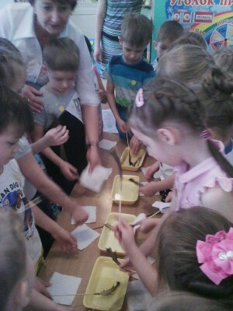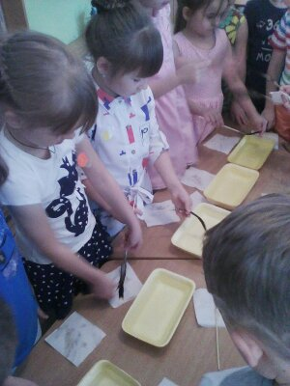  Дидиктическая игра «Собери пазл»  Сравнение 2 видов пингвинов – чем похожи, и чем отличаются.  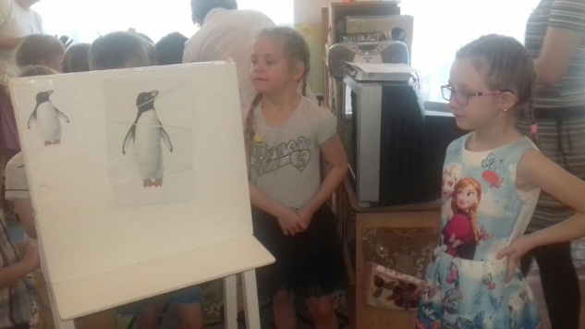  Давайте рассмотрим схему, из чего же состоит птица:  1. У всех птиц есть голова, где расположены глаза, острый клюв.  2. У них есть туловище, покрытое перьями.  3. На туловище расположены крылья.  4. У птиц две ноги, один хвост.  5. Все птицы откладывают яйца.  «Верные и неверные суждения»  (Дети поднимают красную карточку на неправильное утверждение, а зеленую – на правильное утверждение).  - пингвины – хорошие родители  - пингвины умеют летать  - пингвины умеют плавать  - пингвин-это птица  - у пингвина синяя спинка и желтая грудка  - пингвины кушают травку и овощи  - пингвины очень дружные
Заключительная часть | В каких мультфильмах встречаются персонажи пингвины – герои нашего занятия?  Как их зовут?

